**Carlife+**

系统设计报告

(第四组-四驱低音炮)

(开发部)

公司

|  |  |  |  |  |  |  |  |
| --- | --- | --- | --- | --- | --- | --- | --- |
| 总页数 | 24 | 正文 |  | 附录 |  | 生效日期 |  |
| 编制： |  | | 审核： |  | | 批准： |  |

修订历史记录

|  |  |  |  |
| --- | --- | --- | --- |
| **日期** | **版本** | **说明** | **作者** |
| 8月13日 | V0.1 | 车辆信息主界面 | 曾旭 |
| 8月13日 | V0.2 | 简单登陆注册界面 | 刘飞宇 |
| 8月13日 | V0.3 | 实现导航 | 王浩琰 |
| 8月13日 | V0.4 | 简单音乐播放 | 李薇 |
| 8月13日 | V0.5 | 发现界面创建 | 许家豪 |
| 8月13日 | V0.6 | 显示用户头像，主界面实现位置信息显示 | 刘飞宇、曾旭 |
| 8月13日 | V0.7 | 实现音乐列表 | 李薇 |
| 8月13日 | V0.8 | 实现采集行驶记录 | 王浩琰 |
| 8月13日 | v0.8.1 | 实现采集车辆停止位置 | 王浩琰 |
| 8月13日 | v0.8.2 | 实现用户到车辆停止位置的导航 | 王浩琰 |
| 8月13日 | v0.8.3 | 车辆信息采集，显示 | 曾旭 |
| 8月13日 | v0.8.4 | 远程对车辆车门的遥控解锁 | 曾旭 |
| 8月13日 | v0.8.5 | 发现界面的优化已经浏览信息窗口的优化 | 许家豪 |
| 8月13日 | v0.8.6 | 添加对音乐的收藏和取消收藏，音乐播放可实现多种列表循环 | 李薇 |
| 8月13日 | v0.8.7 | 登陆注册界面的全新优化，注册时可添加更加具体的个人信息 | 刘飞宇 |
| 8月13日 | v0.8.8 | 初版完成 |  |
| 8月13日 | v0.9 | 内容评审修改 |  |
| 8月13日 | v0.9.1 | 外部评审修改 |  |
| 8月13日 | v1.0 | 正式版 |  |
|  |  |  |  |

目录

1 引言 1

1.1 文档编制目的 1

1.2 背景 1

1.3 词汇表 1

1.4 参考资料 1

2 总体设计 2

2.1 软件体系结构 2

2.2 系统运行体系 4

2.2.1 运行体系图 4

2.2.2 程序/模块对应表 4

2.3 系统物理结构 5

3 系统接口设计 6

3.1 用户接口 6

3.2 外部系统接口 8

3.3 模块间接口 8

4 子系统/模块设计 9

4.1 车辆信息主界面模块 9

4.1.1 功能 9

4.1.2 性能 10

4.1.3 模块结构 10

4.1.4 子模块接口设计 10

4.2 导航系统 11

4.2.1 功能 11

4.2.2 性能 12

4.2.3 模块结构 12

4.2.4 子模块接口设计 12

5 数据结构与数据库设计 13

5.1 面向对象数据的数据结构 13

5.2 面向对象数据库设计 15

5.3 对象数据/模块对应表 17

6 故障处理说明 18

7 尚需解决的问题 18

8 附件 18

# 1 引言

## 1.1 文档编制目的

本文档编辑的目的是为了设计出手机与车辆驾驶技术的连接，主要适用于用户与车载的交互，用户通过蓝牙可以连接车载热点，方便用户使用手机详细掌握车辆的动向、导航行驶、车辆的状况，使得智能驾驶助手能够更好的为用户提供服务。

## 1.2 背景

该程序的设计背景是基于阿尔派的需求，开发一款智能驾驶车助手app，该智能驾驶车助手app具备车况、音乐播放、地图定位、蓝牙或Wifi通信等功能。该软件采用普通安卓手机作为运行载体， 以竖屏使用方式，为车主方便了解汽车状态、人找车、查看行车记录、同步音乐等个人信息而设定开发目标。包含主界面汽车状态一览功能、行驶记录功能、汽车详细数据查看、音乐播放、发现、用户信息及系统设置等功能。

## 1.3 词汇表

列出本系统设计说明书中专门术语的定义、英文缩写词的原词组和意义、项目组内达成一致意见的专用词汇，同时要求继承全部的先前过程中定义过的词汇。

|  |  |  |
| --- | --- | --- |
| 词汇名称 | 词汇含义 | 备注 |
|  |  |  |
|  |  |  |

*备注中注明该词汇的来源，或有其他更详细的解释的文档位置；以及对该词汇的其他叫法。*

## 1.4 参考资料

列出编写本报告时参考的文件、资料、技术标准以及他们的作者、标题、编号、出版日期和出版单位。

列出编写本报告时查阅的Internet上杂志、专业著作、技术标准以及其网址。

# 2 总体设计

## 2.1 软件体系结构

为满足确定的设计单元的可跟踪性和可维护性，需采用唯一性标识确定每个子系统与模块。对设计单元的标识可以采用序列号、层次编码或自定义其他的方法。

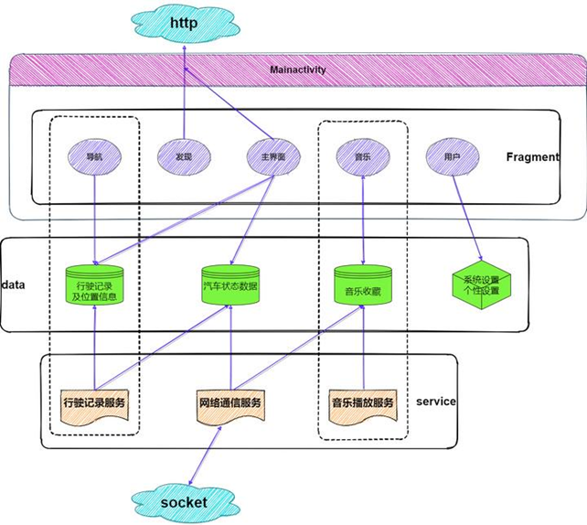

|  |  |  |
| --- | --- | --- |
| 模块名称 | 模块功能说明 | 模块设计思路 |
| 导航 | 显示地图、行车记录、车辆信息 | 调用百度或者高德导航SDK实现简易地图显示；  列表显示车辆行驶记录，每次启动到停止形成一条记录，显示起始位置和终止位置； |
| 音乐 | 进行音乐播放 | 可以播放本地或网络音乐；  设置音乐播放模式，如列表循环、单曲循环、随机播放；  可以进行音乐收藏；  可以通过蓝牙或wifi连接车机，从车机app同步播放列表； |
| 主页面 | 显示车况信息、车辆位置，连接外部接口 | 显示当前汽车状态，如剩余电量、可行使公里数、汽车启动状态；  显示当前车辆位置，定位按钮，主要实现人找车功能，点击可以打开地图界面，显示人与车的位置，并显示导航路径； |
| 浏览器 | 查询关于汽车的一些信息 | 推送关于汽车保养、保险、季节养护的常识；  搜索查询有关车辆信息； |
| 用户 | 注册、登录 | 实现用户注册登录功能，修改用户信息，车辆信息；  系统设置包括车机连接设置等；  个性设置包括修改页面背景； |

## 2.2 系统运行体系

### 2.2.1 运行体系

主要考虑以下几个问题：

1. 系统共有6个程序要运行，分别为音乐播放，蓝牙，导航，发现，车辆信息显示；
2. 每个程序的生命周期（什么时候开始，什么时候结束）；

音乐播放：点击播放开始程序，点击暂停程序继续运行，点击停止程序结束。

蓝牙：蓝牙开关处于打开状态程序开始或者一直保持运行状态，关闭蓝牙开关，程序结束。

导航：当app已打开程序直接开始，当app在后台运行时，还可以继续进行，当app结束程序停止。

发现：打开app，生命周期开始，切换页面，后台服务程序结束，退出app，生命周期结束。

车辆信息显示：当app打开时，程序开始运行，一直接受和车辆的信息，当app停止是程序停止。

wifi：WIFi开关处于打开状态程序开始或者一直保持运行状态，关闭WIFI开关，程序结束。

并发的情况为导航和主程序同时进行，计划实现为：利用AIDL技术实现

### 2.2.2 程序/模块对应表

以列表形式描述子系统/模块与运行程序间的对应关系。描述方式同“系统特性/模块对应表”。

|  |  |  |  |  |  |
| --- | --- | --- | --- | --- | --- |
|  | 导航app | 音乐模块 | 主页面模块 | 浏览器模块 | 用户模块 |
| 地图显示activity | R |  | R |  |  |
| 行车记录 | R |  | R | R | R |
| 音乐列表 |  | R |  |  | R |
| 音乐播放 |  | R | R |  | R |
| 车辆信息显示 | R |  | R |  | R |
| 发现  信息查询 |  |  | R | R |  |
| 用户信息 | R | R | R | R | R |

*“R”（Relate）表示模块m和完成系统特性n有关。从上图可见程序2与三个模块1、2、n相关。*

## 2.3 系统物理结构

软件环境：基于Android开发，Database存取数据记录。

硬件环境：拥有安卓手机端，并且使用蓝牙已经wifi实现通信，通过蓝牙控制车机端设备已经车载音响等外部设备。

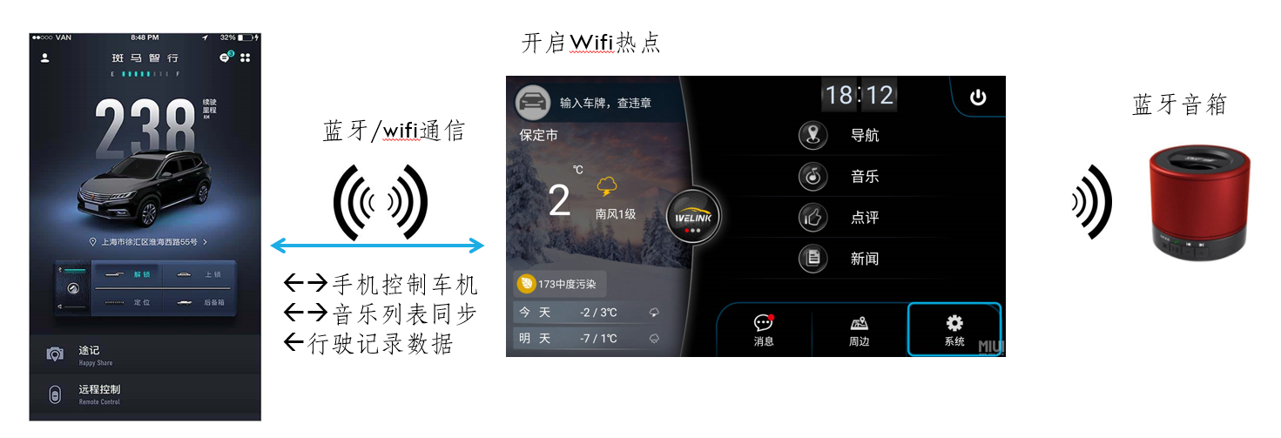

# 3 系统接口设计

## 3.1 用户接口

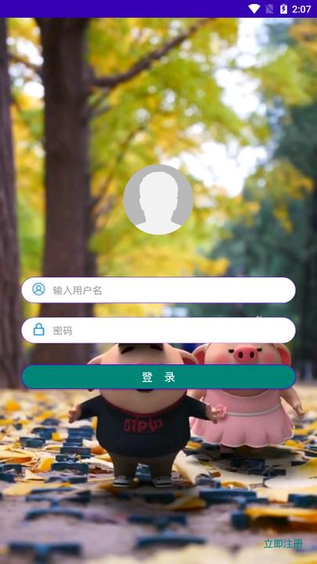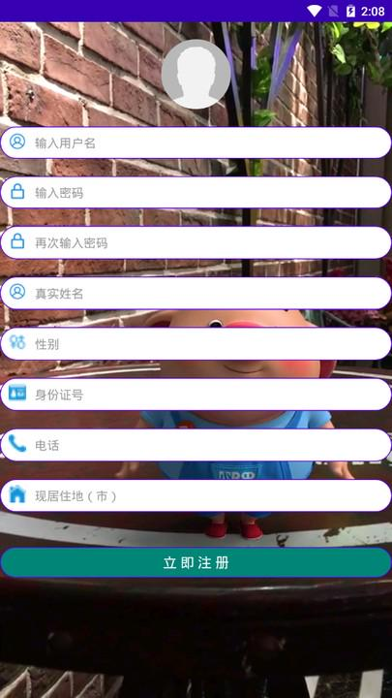

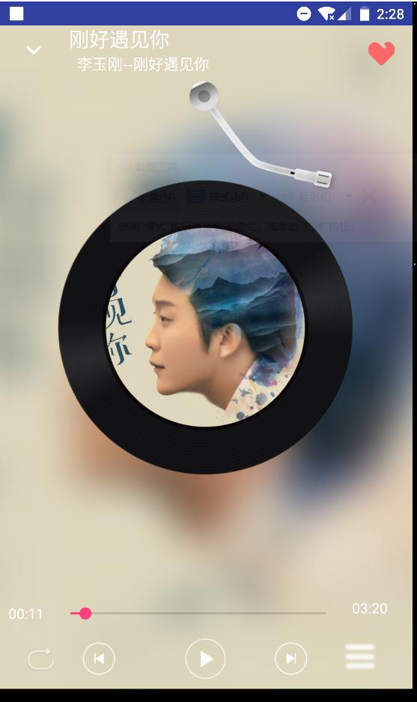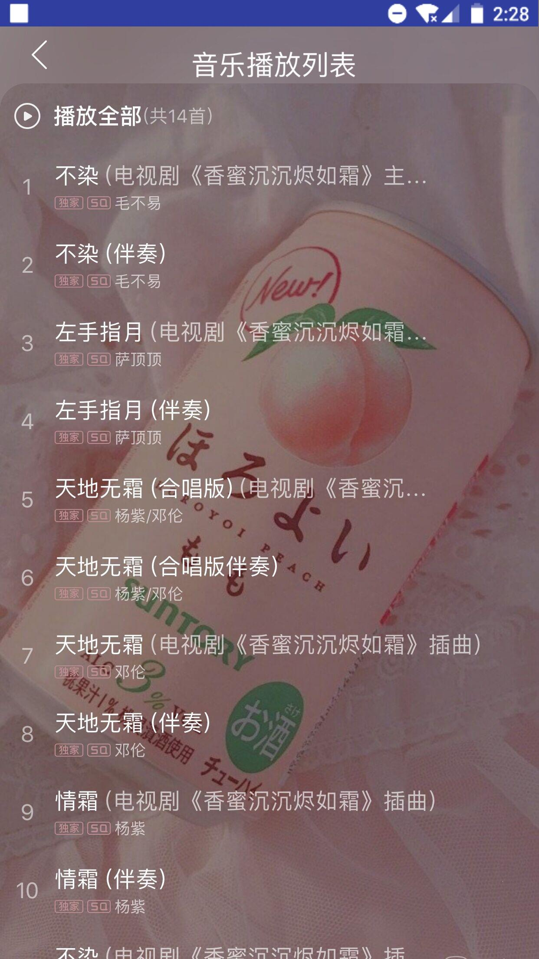

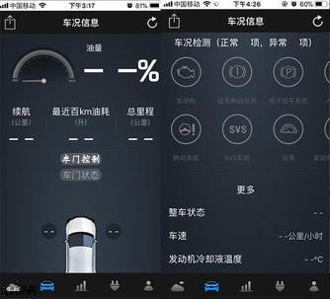

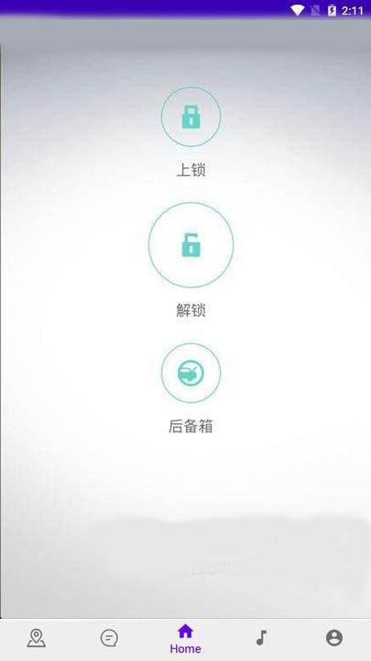

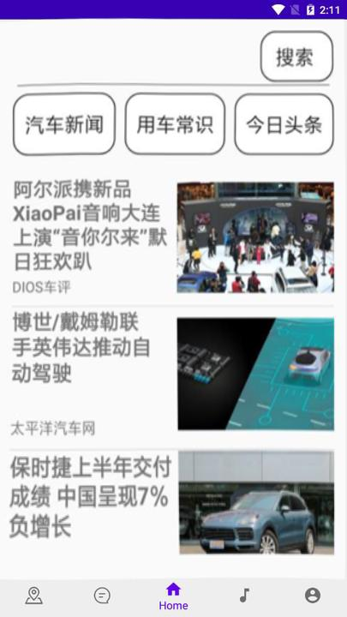

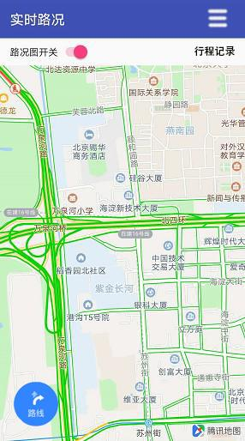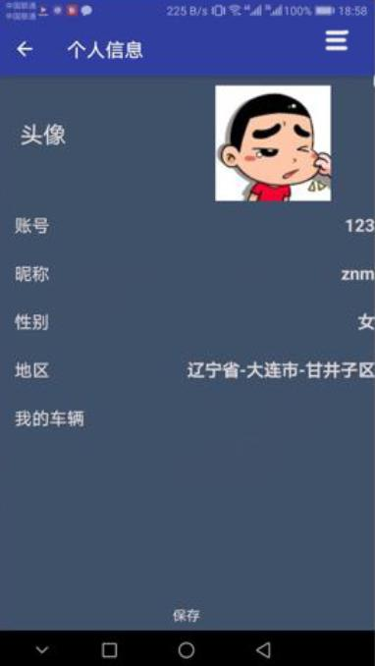

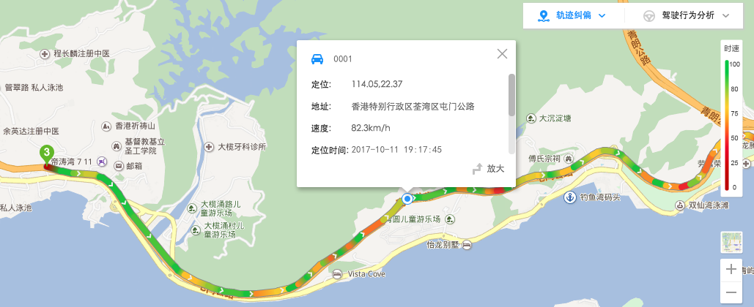

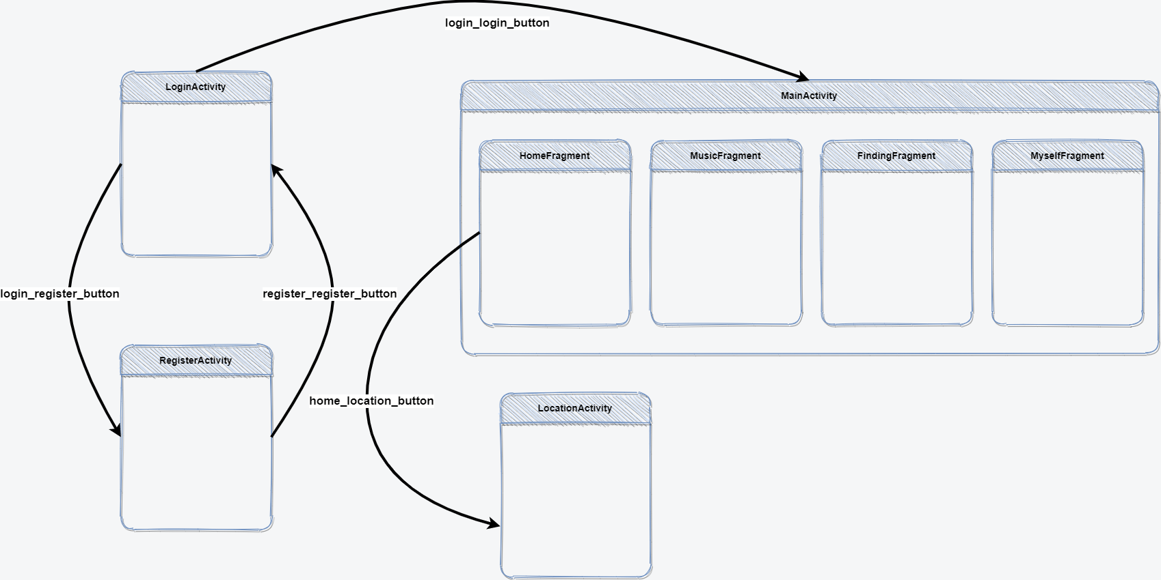

## 3.2 外部系统接口

汽车车门解锁：”COMMAND: CAR_DOOR OPEN”

汽车车门锁定：”COMMAND: CAR_DOOR CLOSE”

音乐暂停播放：”COMMAND: MUSIC_PAUSE”

音乐开始播放：”COMMAND: MUSIC_PLAY”

音乐停止播放：”COMMAND: MUSIC_STOP”

车辆信息数据："DATA:CAR_DRIVE"

车辆状态数据："DATA:CAR_STATE"

音乐播放列表数据："DATA:MUSIC_PLAYLIST"

音乐收藏列表数据："DATA:MUSIC_COLLECTLIST"

用户信息数据："DATA:USER_INFORMATION"

地图导航数据："DATA:MAP_NAVIGATION"

行驶记录数据："DATA:DRIVING_RECORDLIST"

新闻消息浏览数据："DATA:NEW_INFORMATION"

## 3.3 模块间接口

1）导航行驶记录接口：

实现车机端行驶记录数据到手机app端的传输

需求模块：导航模块，车辆信息主界面模块，网络通信模块

网络模块通过接口获取服务器中车机端传输回来的的导航和行驶记录，传输到手机app端，进行显示。

导航和行驶记录模块通过接口获取的经纬度数据在mapview显示用户位置及汽车位置，在list显示每次汽车行驶的路程及行驶时间

2）车辆信息采集接口：

实现车机端对车辆信息的采集数据发送到手机app端的接口

需求模块：车辆信息主界面模块，网络通信模块

网络模块通过接口获取服务器中车机端传输回来的的车辆信息，传输到手机app端，在车辆信息主界面模块进行显示。

相关的数据类型：bootStatus 启动状态windowsLock 车窗上锁状态backBoxDoor 后备箱状态speed车速powerLeft剩余电量。

3）音乐模块接口：

实现手机app端音乐播放列表或者收藏列表等音乐数据传输与车机端数据的互通的接口

需求模块：音乐播放模块，网络通信模块

网络通信模块通过接口获取手机app端的音乐列表等音乐数据上传服务器，车机端通过服务器获取手机app端音乐列表并显示。

相关的数据类型：Id音乐id，Title音乐名称、歌手、专辑，url播放地址，音乐收藏列表数据库

4）newdata接口：

实现手机app端发现界面浏览的新闻，网页消息的数据与车机端的传递接口

需求模块：发现模块、网络通信模块

发现模块通过网络通信模块以及接口发送正在浏览的数据到车机端，在车机端进行显示。

相关的数据类型：sign标签，tv视频，text文本，newdata数据库。

5）userdata接口：

实现手机app端用户信息到车机端的数据传递

需求模块：用户模块，网络通信模块

用户模块通过网络通信模块以及接口发送手机app端的用户数据到车机端，在车机端进行显示。

相关的数据类型：userId用户ID，userPassword用户密码，userName用户名字，userSex用户性别，userPhone用户电话，用户存储数据库

# 4 子系统/模块设计

## 4.1 车辆信息主界面模块

### 4.1.1 功能

实现各个界面之间的跳转，并且显示当前汽车的具体信息如：车门是否上锁，汽车启动状态，汽车剩余电量。显示车辆停止位置，实现导入用户到车辆位置导航的引导功能。设置界面实现蓝牙开关已经wifi开关和音量大小调节

### 4.1.2 性能

车辆信息主界面在连接到车机端的时候，尽可能的短的时间能获取到车辆的具体信息，并且显示。对于车辆的简单操作，尽可能较快发出指令，不出现卡顿或者显示延迟。在调动其他模块时尽可能快的出现调用模块，并且页面之间的切换不出现卡段，程序崩溃等现象。同时，在音乐播放的同时，也不会出现卡顿的现象。

### 4.1.3 模块结构

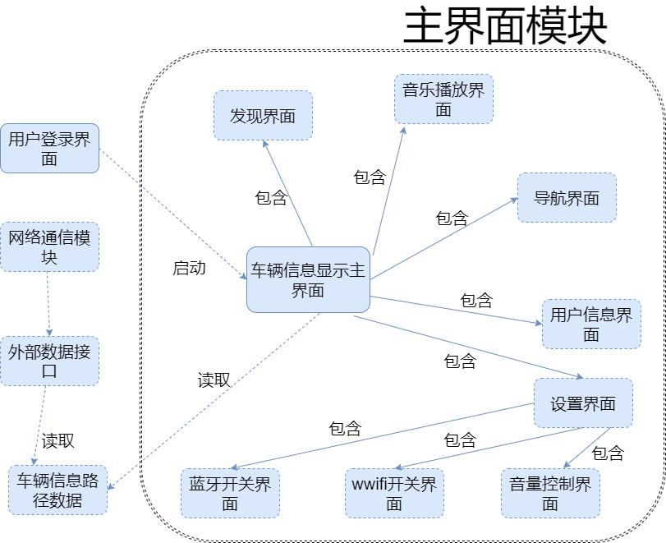

### 4.1.4 子模块接口设计

1）车辆信息采集接口：

实现车机端对车辆信息的采集的数据发送到手机app端的接口

需求模块：车辆信息主界面模块，网络通信模块

网络模块通过接口获取服务器中车机端传输回来的的车辆信息，传输到手机app端，在车辆信息主界面模块进行显示。

相关的数据类型：bootStatus 启动状态windowsLock 车窗上锁状态backBoxDoor 后备箱状态speed车速powerLeft剩余电量。

2）音乐模块接口：

实现手机app端音乐播放列表或者收藏列表等音乐数据传输到车机端的接口

需求模块：音乐播放模块，网络通信模块

网络通信模块通过接口获取手机app端的音乐列表等音乐数据上传服务器，车机端通过服务器获取手机app端音乐列表并显示。

相关的数据类型：Id音乐id，Title音乐名称、歌手、专辑，url播放地址，音乐收藏列表数据库

3）newdata接口：

实现手机app端发现界面浏览的新闻，网页消息的数据到车机端的传递接口

需求模块：发现模块、网络通信模块

发现模块通过网络通信模块以及接口发送正在浏览的数据到车机端，在车机端进行显示。

相关的数据类型：sign标签，tv视频，text文本，newdata数据库。

4）userdata接口：

实现手机app端用户信息到车机端的数据传递

需求模块：用户模块，网络通信模块

用户模块通过网络通信模块以及接口发送手机app端的用户数据到车机端，在车机端进行显示。

相关的数据类型：userId用户ID，userPassword用户密码，userName用户名字，userSex用户性别，userPhone用户电话，用户存储数据库

## 4.2 导航系统

### 4.2.1 功能

1）显示自己位置及车辆位置

2）导航自己到车所在位置

3）显示车辆行驶记录

4）显示某次行驶的轨迹及路程等信息

### 4.2.2 性能

导航系统（百度导航）需要在手机能完全定位的情况下，精确汽车停止位置，精确用户所处位置，并且在短时间内能在地图上显示出来，当用户选择导航到车辆位置时，需要尽快相应并且规划好行驶路线，并且AR步行导航的显示能正常切尽快的显示出来。在行驶记录过程中，能尽快的相应车机端发回来的行驶记录，并且成功插入数据库中进行保存。在车辆信息主界面显示时，保证导航在后台的完整运行。

### 4.2.3 模块结构

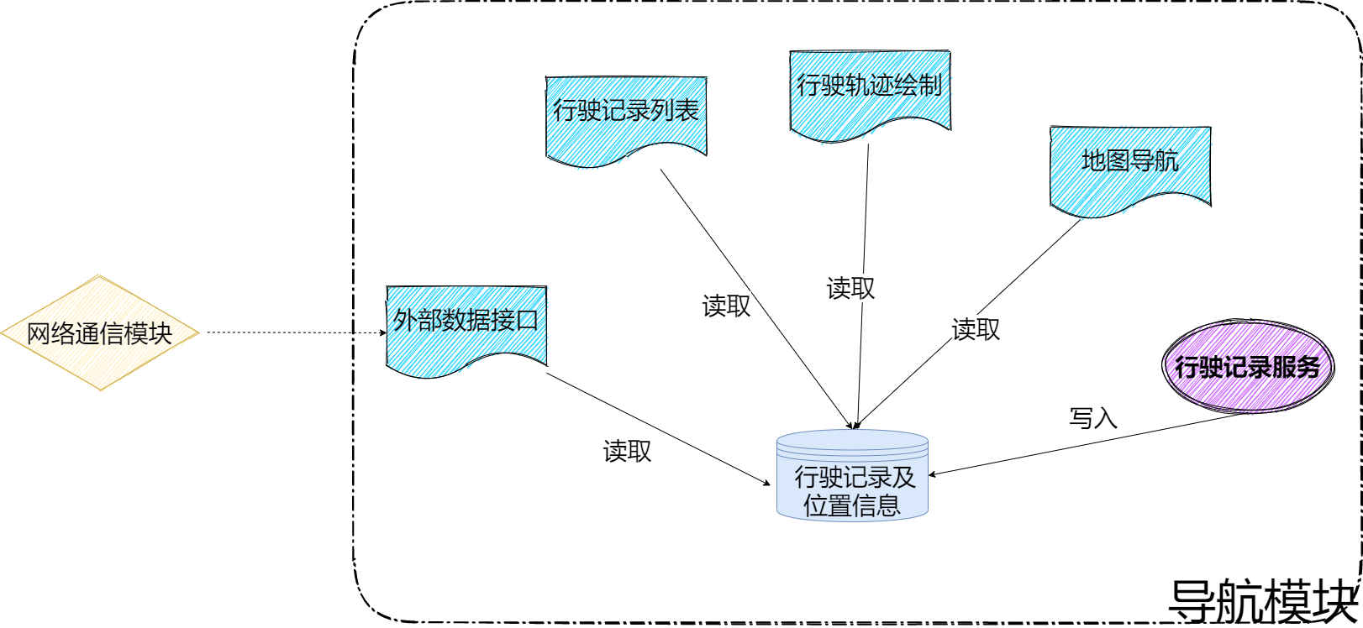

### 4.2.4 子模块接口设计

导航行驶记录接口：

实现车机端行驶记录数据到手机app端的传输

需求模块：导航模块，车辆信息主界面模块，网络通信模块

网络模块通过接口获取服务器中车机端传输回来的的导航和行驶记录，传输到手机app端，进行显示。

导航和行驶记录模块通过接口获取的经纬度数据在mapview显示用户位置及汽车位置，在list显示每次汽车行驶的路程及行驶时间

# 5 数据结构与数据库设计

本部分对系统实现中最重要的对象数据进行描述。如有必要，可对此部分编制单独的“数据结构与数据库设计报告”。

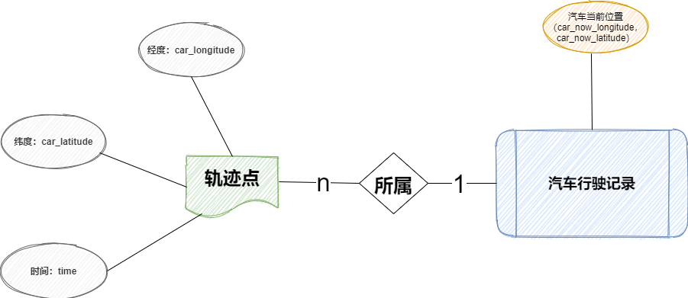

## 5.1 面向对象数据的数据结构

使用列表方式，描述对象数据的各项基本特征。

|  |  |  |  |  |
| --- | --- | --- | --- | --- |
| 数据名（标识） | 结构描述 | 数据用途 | 访问方式和要求 | 存储要求 |
| 汽车状态数据 | bootStatus 启动状态  windowsLock 车窗上锁状态  backBoxDoor 后备箱状态  speed车速  powerLeft剩余电量 | 模拟、显示汽车状态 | 本地app主页、汽车状态页面需要访问；  手机端app通过网络访问 | 内存保存，无需存储 |
| 音乐收藏列表 | Id音乐id  Title音乐名称  Singer歌手  Album专辑  url播放地址 | 收藏音乐  播放列表 | 数据库访问  Dbhelper | 数据库存储 |
| 导航 | user_longitude用户经度  user_latitude用户经度  car_longitude用户经度  car_latitude用户经度 | mapview显示用户位置及汽车位置  list显示每次汽车行驶的路程及行驶时间  button导航用户到车的位置 | 网络通信获取汽车行驶记录及位置信息 | 行驶记录保存到数据库 |
| 用户设置 | userId用户ID  userPassword用户密码  userName用户名字  userSex用户性别  userPhone用户电话 | 用于用户的注册和登录以及个性化信息的显示 | 通过登陆界面以及主界面的用户界面访问，注册界面写入 | 数据库存储 |
| 蓝牙，wifi状态数据 | bluetoothOpen蓝牙开启  bluetoothcolse蓝牙关闭  wifiOpen wifi开启  wificlose wifi关闭 | 打开和关闭蓝牙和wifi | 设置界面蓝牙和wife开关界面访问 | 内存保存，无需存储 |
| 发现收藏列表 | sign标签  tv视频  text文本 | 用来收藏网页，新闻，视频 | 访问数据库，进行读取，调用网页 | 数据库存储 |

其他说明：（描述对确定的对象数据的其他相关说明）

：

## 5.2 面向对象数据库设计

用户注册登录模块

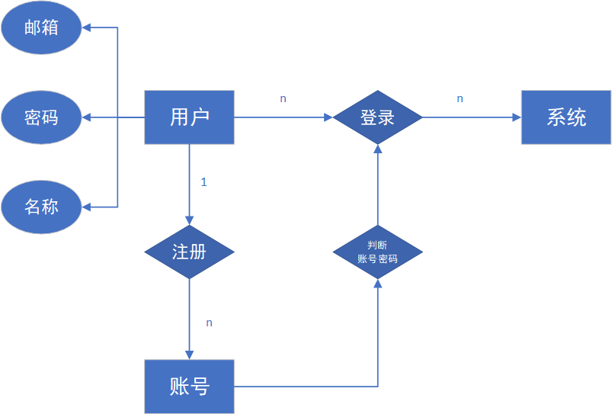

导航模块：

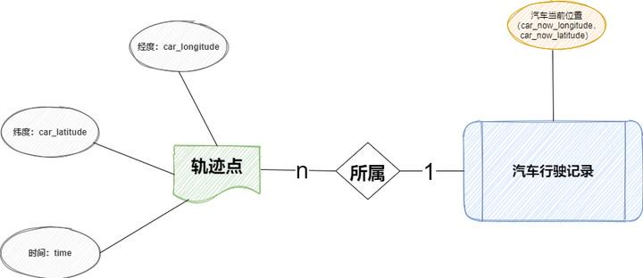

音乐模块：

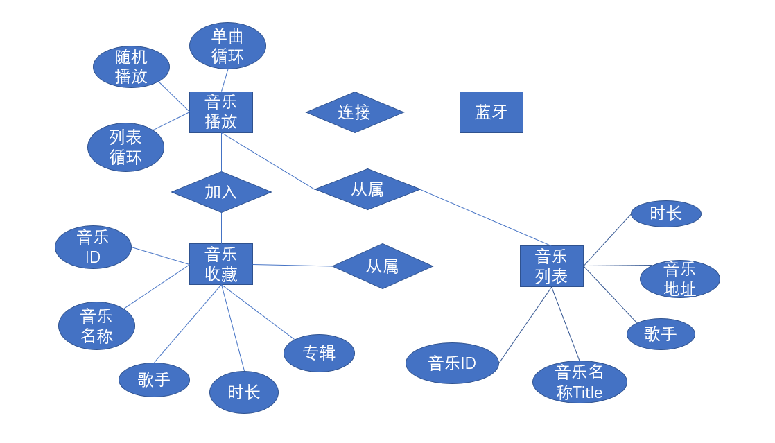

发现模块：

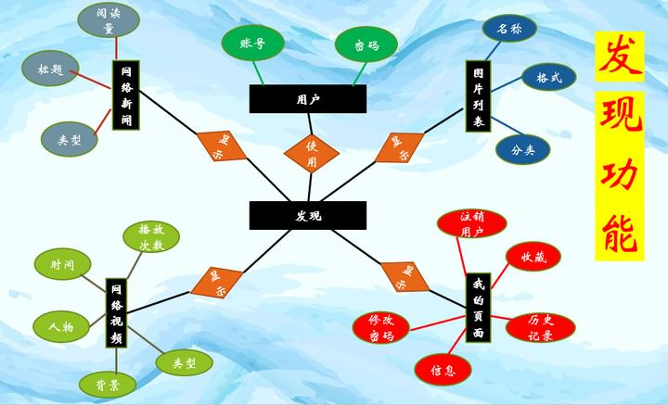

## 5.3 对象数据/模块对应表

以列表形式描述对象数据与子系统/模块间的对应关系。描述方式同“系统特性/模块对应表”。

|  |  |  |  |  |  |  |  |  |
| --- | --- | --- | --- | --- | --- | --- | --- | --- |
|  | 音乐收藏列表 | 播放控制界面 | 网络通信模块 | 车辆信息主界面模块 | 导航模块 | 行驶记录 | 用户模块 | 发现界面模块 |
| 音乐收藏数据 | R | R | R |  |  |  |  |  |
| 车辆信息数据 |  |  | R | R | R | R | R |  |
| 行驶记录数据 |  |  | R |  | R | R | R |  |
| 用户信息数据 | R |  | R | R | R | R | R | R |
| 新闻消息浏览数据 |  |  | R |  |  |  |  | R |
| 车辆位置信息数据 |  |  | R | R | R | R |  |  |

# 6 故障处理说明

说明本系统所采用的基本错误处理方法和原则，例如：统一采用C++ try-catch错误方法，所有错误最终必须以界面形式向用户说明。用一览表方式说明各类可能的错误或故障出现时系统的处理方法和补救措施。

# 7 尚需解决的问题

|  |  |  |  |
| --- | --- | --- | --- |
| 问题编号 | 问题名称 | 问题描述 | 备注 |
| 1 | ar步行导航 | 在用户导航到车辆的过程中，除了地图导航，我们还调用百度地图的ar步行导航系统，但是，并没有具体的方案 |  |
| 2 | 蓝牙数据的传输 | 对于蓝牙数据的传输，一起是传输几个字符，现在需要大量数据的传送，对于蓝牙的使用还需要研究 |  |
| 3 | wifi的设置 | 出来音乐，其他信息的传输需要wifi的传输，但是并没设置或者使用wifi程序，还需要研究 |  |
| 4 | 主界面底部导航栏的设置 | 以前的项目中使用过菜单目录，但是对于底部导航栏多界面的设计并没有学习，还需要后期研究学习 |  |

*备注中须注明该问题需要哪些项目相关方在什么阶段提供什么样的协助以解决问题。也可以描述该问题对项目成本、进度、质量方面将带来的影响。*

# 8 附件

列出本系统设计报告相关的附件编号、名称。